BÁO CÁO

KẾT QUẢ GRAYBOX PENETRATION TESTING HỆ THỐNG

Tên tổ chức: Công ty Cổ phần MISA
Tên ứng dụng: QLCB
Thời gian thực hiện: Tháng 1/2022

PHẦN 1: THÔNG TIN CHUNG

Tên tổ chức: | Công ty cổ phần MISA
Người đánh giá: | Lê Bình An (lban@software.misa.com.vn)  Sđt: 0979700145
Thời gian đánh giá: | 13/10/2021 – 19/10/2021
Đối tượng đánh giá: | https://taskgov.misa.vn
Hình thức đánh giá: | Graybox
Tài khoản sử dụng: | -Quản trị viên  User: admin  Pass: 20202004@Qlcb  -Nhân viên (Bàn làm việc)  User: 01  Pass: 12345678@Abc

PHẦN 2: KẾT QUẢ ĐÁNH GIÁ

Kết quả chung | Có 3 lỗi
Đề xuất khắc phục | 1
Số lỗi nghiêm trọng | 1
Số lỗi cao | 0
Số lỗi trung bình | 0
Số lỗi thấp | 0

- Checklisk danh mục lỗ hổng:
(File đính kèm qlcb.xlsx)

- Thông tin chi tiết và cách khắc phục

- Danh sách lỗi
Mã lỗi | Tên lỗi | Tên lỗ hổng trong danh mục | Mô tả chi tiết | Mức độ
QLCB-01 | SQL injection in CustomParam  Param | MSSQL injection | Mục 2.1 | Critical
QLCB-02 | Broken Access Control (Lặp lại) | Broken Access Control | Mục 2.2 | Critical
QLCB-03 | Session Fixation |  | Mục 2.2 | Low

- Mô tả chi tiết:
  - SQL injection in CustomParam param
- Mã lỗi: QLCB-01
- Tên lỗ hổng trong danh mục: Testing for MSSQL injection
- Vị trí lỗi: Diện rộng – Rà soát toàn bộ các API sử dụng tham số customParam (RoleId, OrganizationID)

STT | Url | Ghi chú
1 | /Service/SystemService.svc/json/GetListUserByRoleId
2 | /Service/SystemService.svc/json/GetUserAuditingLogPaging
3 | /Service/SystemService.svc/json/GetListRolePaging
4 | /Service/EmployeeService.svc/json/GetEmployeeRetirementListPaging
5 | /Service/SystemService.svc/json/GetUserPaging
… | …

- Mô tả: Tại tham số customParam trong body request cho phép chèn truy vấn MSSQL vào giá trị của RoleId và OrganizationID dẫn đến lỗ hổng SQL injection
- Nguy cơ: Kẻ tấn công có thể khai thác, phá hoại CSDL
- Mức độ: Nguy hiểm
- Nguyên nhân: Do không kiểm soát dữ liệu đầu vào: cần lọc, khử các kí tực đặc biệt như dấu chấm phẩy (;), phẩy trên (“ và ’), gạch ngang (-), ngoài ra phát hiện các SQL query clause
- Khắc phục: Sử dụng thư viện phòng chống SQL injetion của MISA (MySqlSecureUtil.SafeSQLiteral) tuân thủ lập trình an toàn. Tham khảo trên library của MISA
- Dựng lại lỗ hổng :
Bước 1: Sử dụng công cụ chặn bắt request (Burpsuite hoặc Postman)
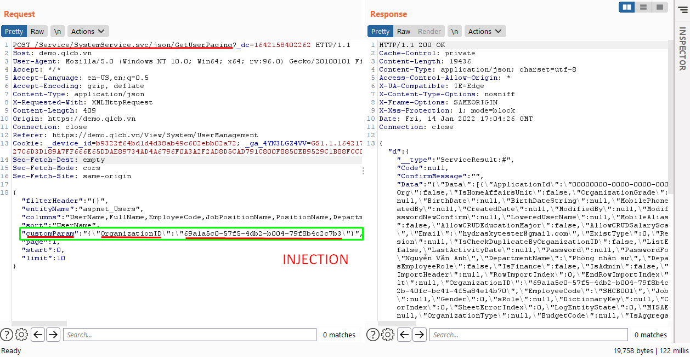
Bước 2 : Tiến hành chèn payload để kiểm tra lỗ hổng SQL injection
Do không thể trích xuất trực tiếp được dữ liệu trong DB ra ngay lập tức, attacker có thể sử dụng kĩ thuật Time-based SQL injection để tấn công.
- Payload: '; waitfor delay '0:0:20';--
Giai thích : Làm DB delay/sleep 20s khi thực thi truy vấn có đính kèm payload đó
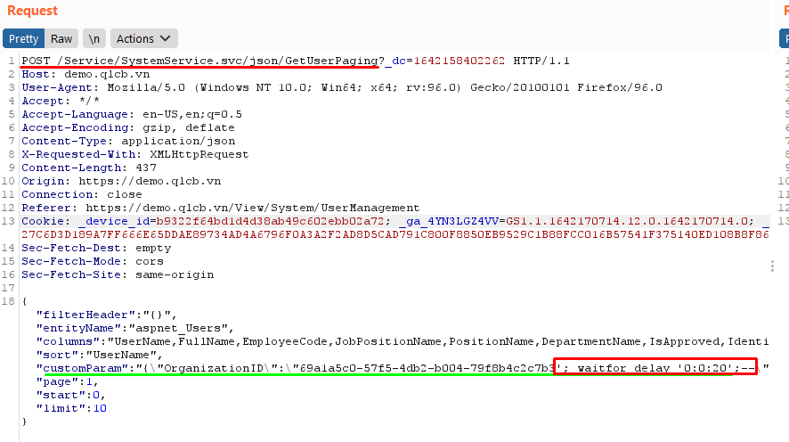

- Có thể thực hiện tương tự với tham số RoleId
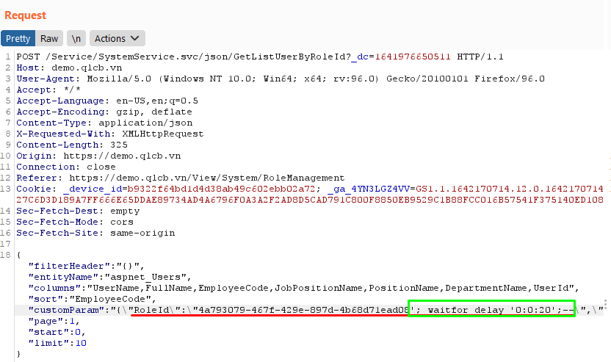
Bước 3: Kiểm tra thời gian phản hồi từ server

Do việc chèn payload dẫn đến việc query bị lỗi nhưng payload đã được thực thi vì thời gian phản hồi tăng lên 20s
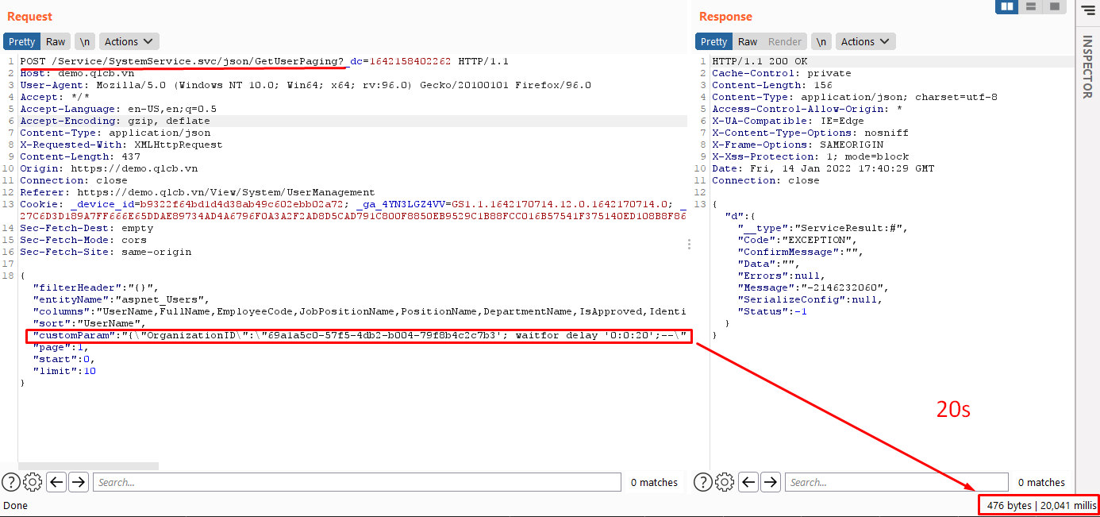

- Thử delay với 10s
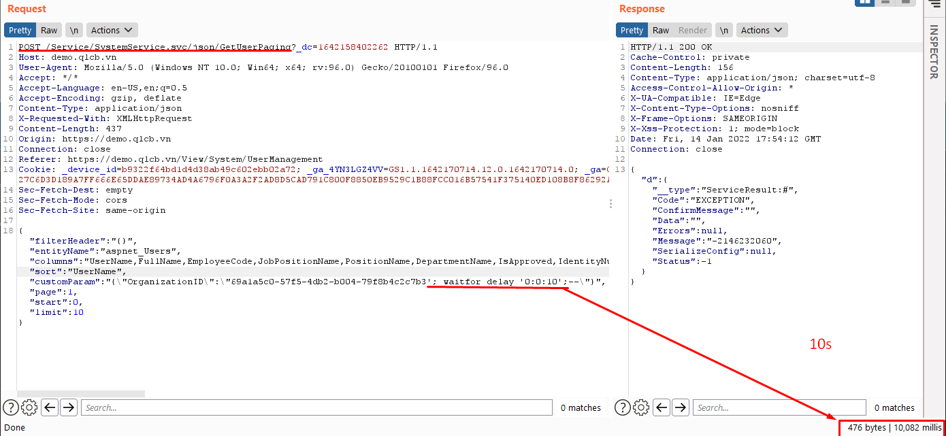

  - Broken Access Control
- Mã lỗi: QLCB-01
- Tên lỗ hổng trong danh mục: Testing for MSSQL injection
- Vị trí lỗi: Diện rộng – Rà soát toàn bộ các API

STT | Url | Ghi chú
1 | /Service/EmployeeService.svc/json/GetEmployeeDirectoryPaging
2 | /Service/SystemService.svc/json/ChangePasswordViaUserManagement
3 | …

- Mô tả: User không được ủy quyền vẫn có thể lấy thông tin và thực hiện các chức năng không được phép (đổi password).
- Nguy cơ: Kẻ tấn công có thể đánh cắp thông tin, truy cập trái phép , leo thang đặc quyền
- Mức độ: Nguy hiểm
- Nguyên nhân: Lỗi kiểm soát truy cập
- Khắc phục: Kiểm tra cách thức kiểm soát truy cập
- Dựng lại lỗ hổng :
Chuẩn bị :
- Sử dụng công cụ chặn bắt request (Burpsuite hoặc Postman)
- 2 Tài khoản :
  - 1 tk với quyền tối thiểu – Bàn làm việc
  - 1 tk quyền quản trị - admin
- Cách thức kiểm tra lỗi kiểm soát truy cập : Login tài khoản để lấy cookie của user quyền tối thiểu để thay thế cookie của các request mà chỉ có user admin có thể thực hiện. Nếu dữ liêu vẫn được trả về thì dính lỗi BAC.
Bước 1: Lấy thông tin employee trái phép

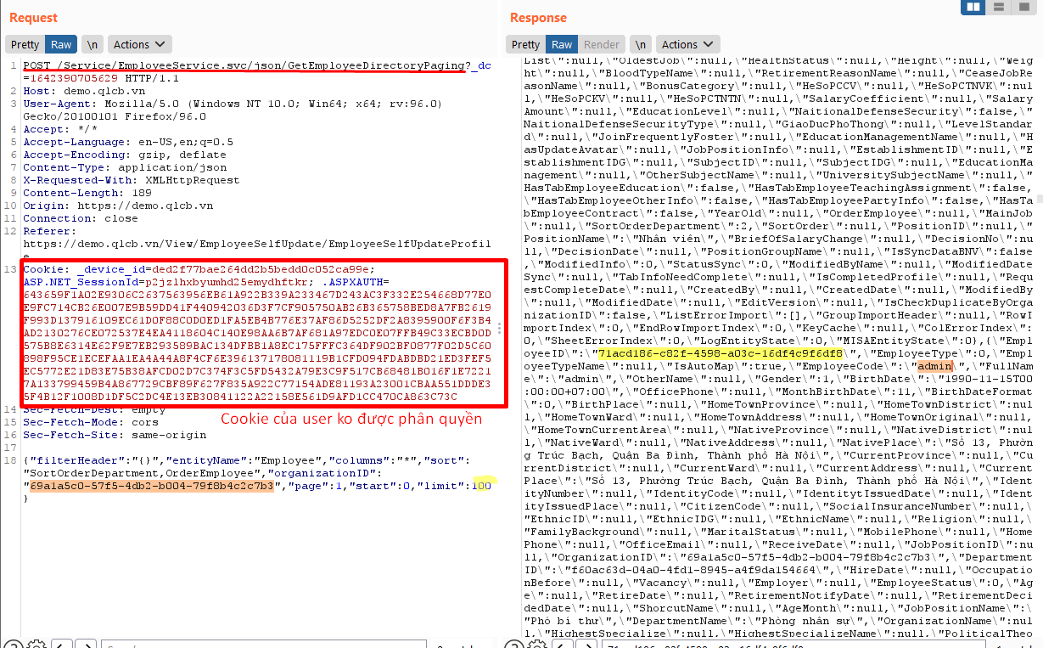

Kẻ tấn công chỉ cần biết được OrganizationID sẽ lấy được toàn bộ thông tin nhân viên bên trong ứng dụng. Bất kì nhân viên nào cx có thể lấy được OrganizationID.

Bước 2 : Sử dụng employeeID trong thông tin lấy được trên thay vào giá trị của UserId để đổi password của nhân viên đó.

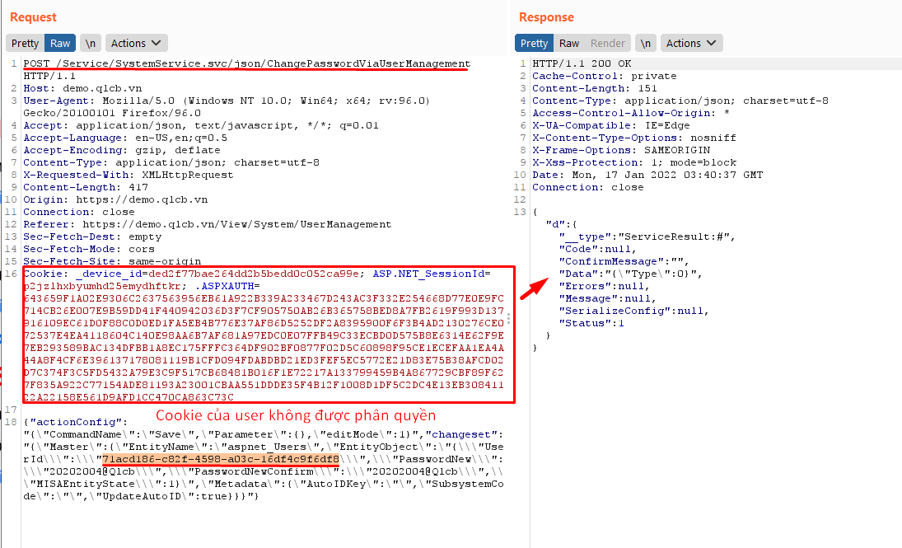

Thay đổi password thành công.
Đã login lại để xác nhận thay đổi mật khẩu thành công

  - Session Fixation
- Mã lỗi: QLCB-03
- Tên lỗ hổng trong danh mục:
- Vị trí lỗi: Diện rộng – Rà soát toàn bộ các API

STT | Url | Ghi chú
1

- Mô tả: Server không tạo lại session mới khi kết thúc phiên , Sử dụng phiên theo client gửi lên
- Nguy cơ: Kẻ tấn công chiếm phiên đăng nhập của người dùng
- Mức độ: Low
- Nguyên nhân:
- Khắc phục:
https://www.c-sharpcorner.com/UploadFile/ajyadav123/session-fixation-vulnerability-detection-in-Asp-Net/
- Dựng lại lỗ hổng :
Bước 1: Truy cập vào trang đăng nhập của qlcb -> Kiểm tra cookie trong Cookies của trình duyệt
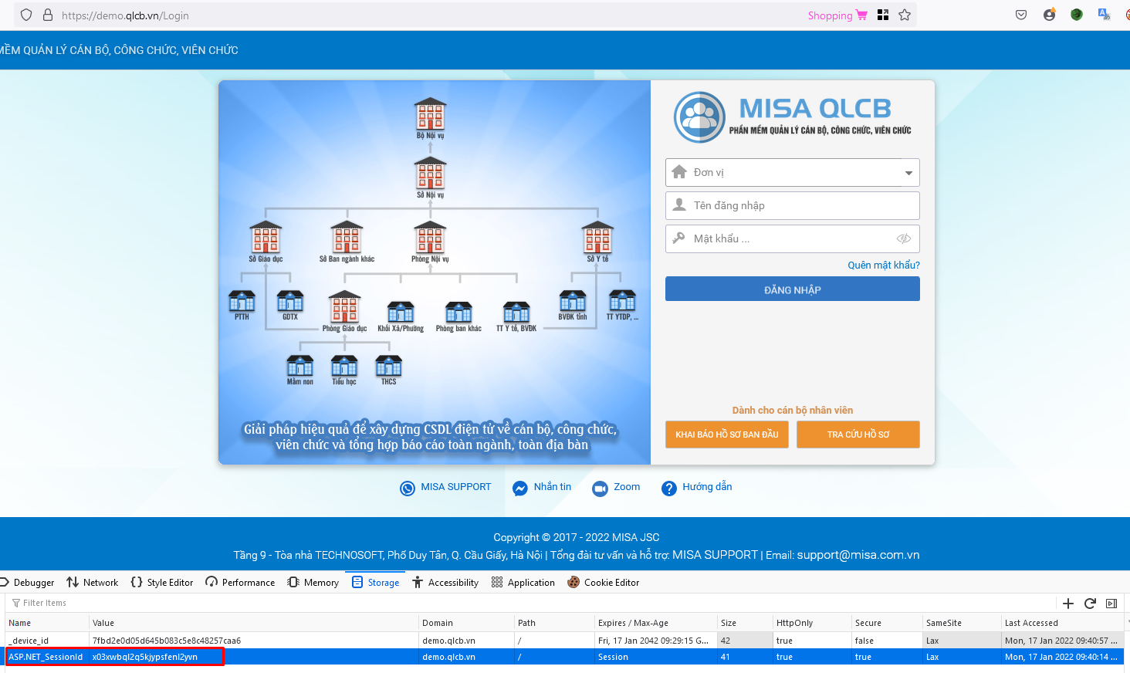
Bước 2: Sửa giá trị cookie và đăng nhập vào tài khoản admin

- x03xwbql2q5kjypsfenl2yvn -> x03xwbql2q5kjypsfenl1234

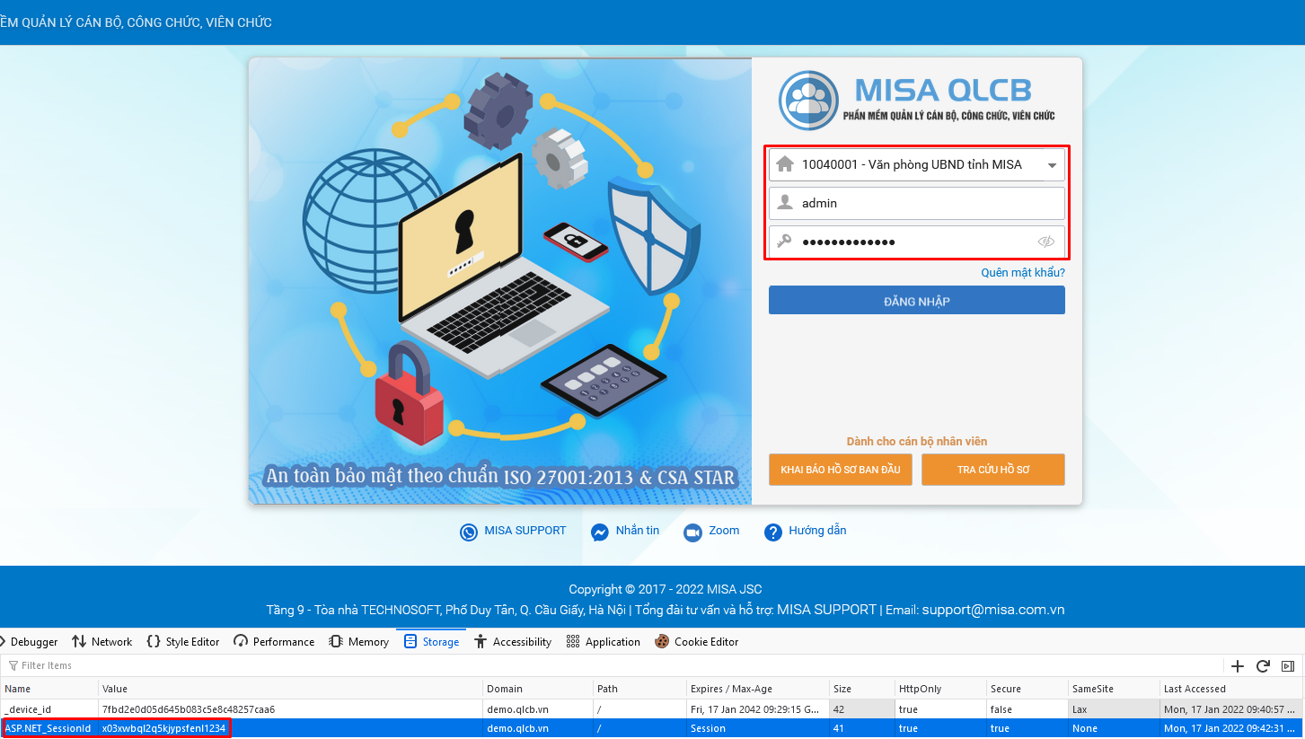

Kết quả, login session của admin đã sử dụng session gửi lên từ phía client , giá trị này đã tồn tại trước khi login thành công .
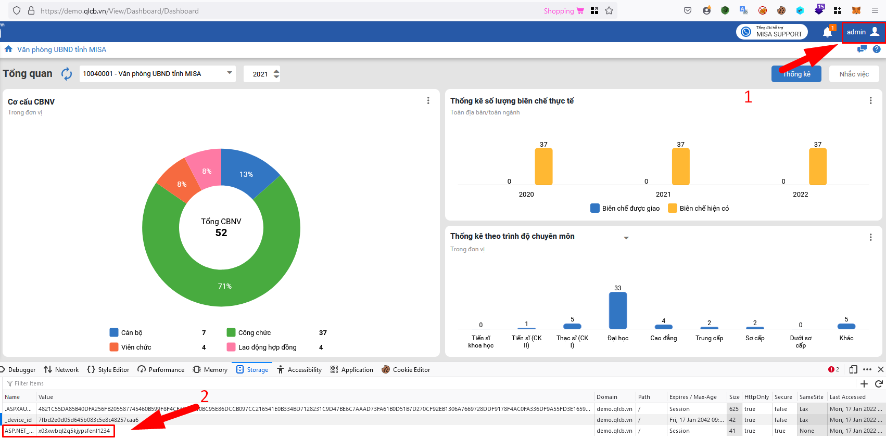

Bước 3: Logout khỏi tài khoản admin và đồng thời login vào tài khoản khác
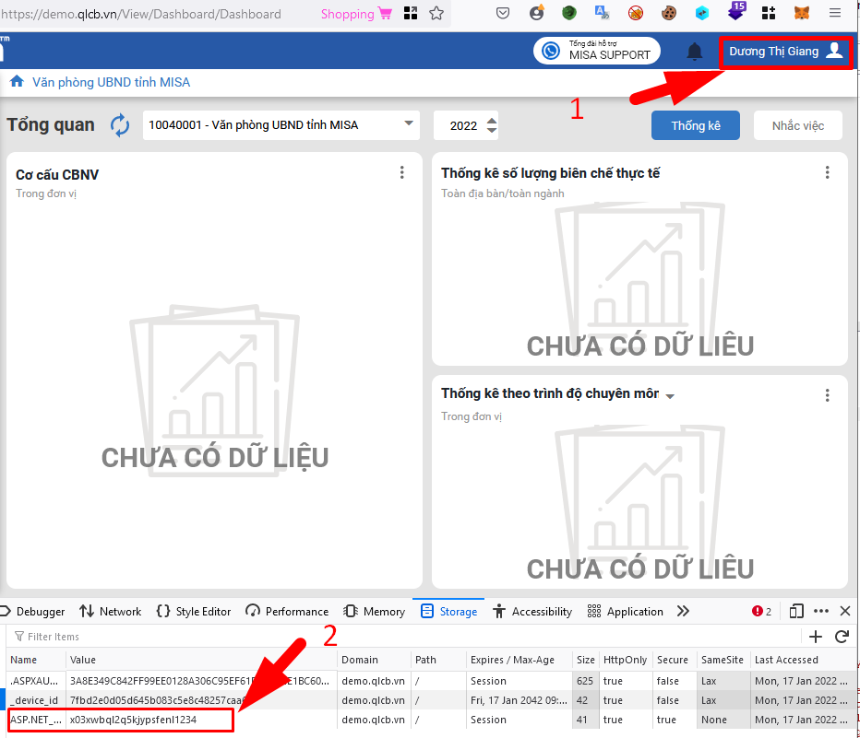

Kết quả: 2 người dùng nhưng sử dụng chung một sessionID.

Nếu kẻ tấn công là người dùng đăng nhập lần đầu tiên, thì có thể biết được giá trị sessionID của mình và nạn nhân là những người dùng login lần sau trên cùng trình duyệt với kẻ tấn công chắc chắn có khả năng bị chiếm phiên .

Ví dụ: minh họa kết quả khi kẻ tấn công lấy được session theo cách trên. Attacker sẽ dùng session đã nắm được để thực thi request với quyền của người dùng đó.

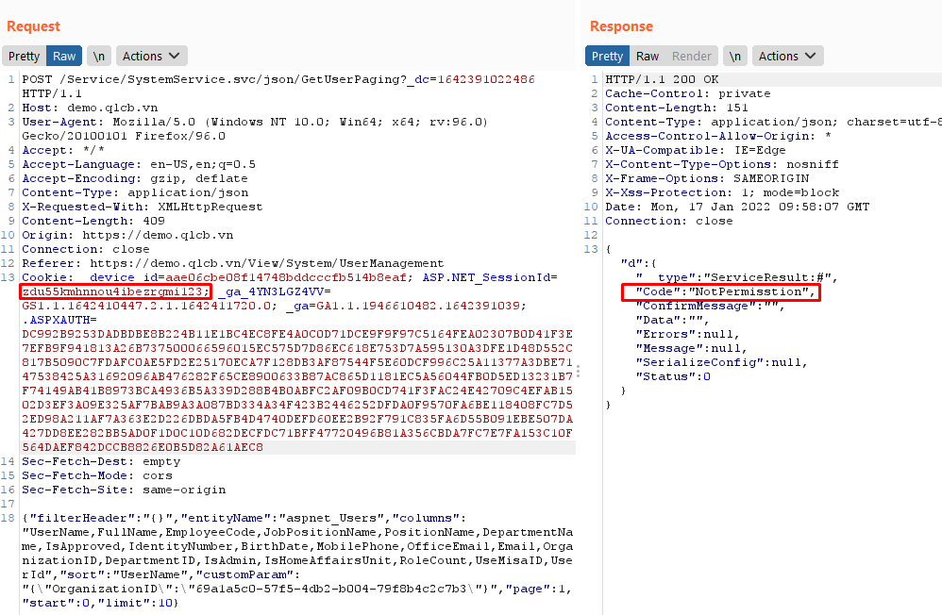
Request với session của Attacker không được phép, sau khi thay thế bằng session của nạn nhân:
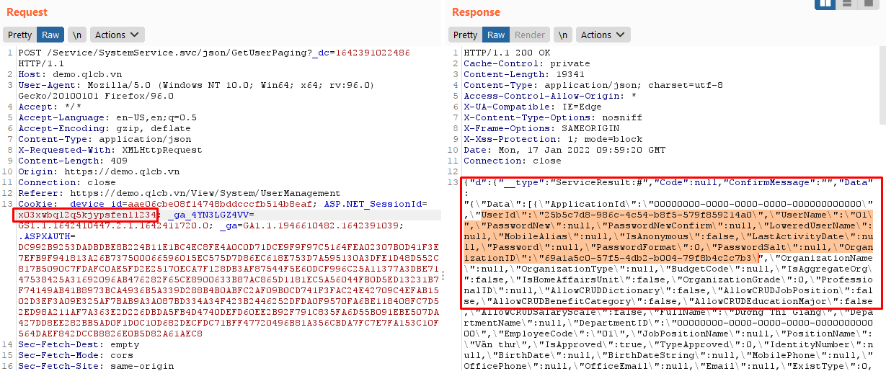
Tham số ASPAUTH không ảnh hưởng gì trong quá trình xác thực người dùng, chỉ cần biết trước được ASP.NET_SessionId là có thể chiếm được phiên của người dùng đó

